Martes
06
de octubre

Cuarto de Primaria

Geografía

¡México, rico en vegetación y climas!

Aprendizaje esperado: Valora la diversidad de paisajes en México a partir de sus
Componentes naturales, sociales, culturales, económicos y políticos.

Énfasis: Identifica las regiones de climas y vegetación de México (regiones naturales).

¿Qué vamos a aprender?

Identificarás las regiones naturales de México, mediante la identificación de sus climas y vegetación.

Además de la división política de México que ya has estudiado en otra sesión, México también puede dividirse por sus regiones naturales, y hoy las aprenderás.

México tiene mucha riqueza natural, tanta, que sería muy complicado integrar sus elementos en un solo mapa: el clima, su fauna, sus plantas, sus ríos y lagos, su relieve, etc. Todo esto, en conjunto, es lo que se conoce como naturaleza.

En tu libro de Geografía, podrás estudiar el tema, de la página 31 a 38.
https://libros.conaliteg.gob.mx/20/P4GEA.htm?#page/31

Si no lo tienes a la mano, no te preocupes, puedes investigar en otros libros que tengas en casa o en Internet para saber más.

¿Qué hacemos?

Realiza las siguientes actividades.

Lee con atención lo que dice tu libro, en la página 32, acerca de lo que es una región.
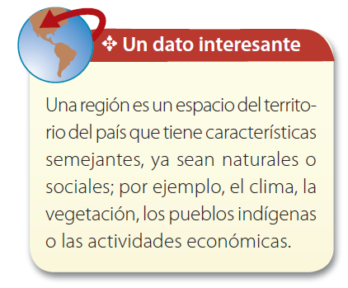

Observa ahora el mapa de Climas y Vegetaciones de México que viene en tu libro en la página 33. ¿Cuántos climas puedes identificar?

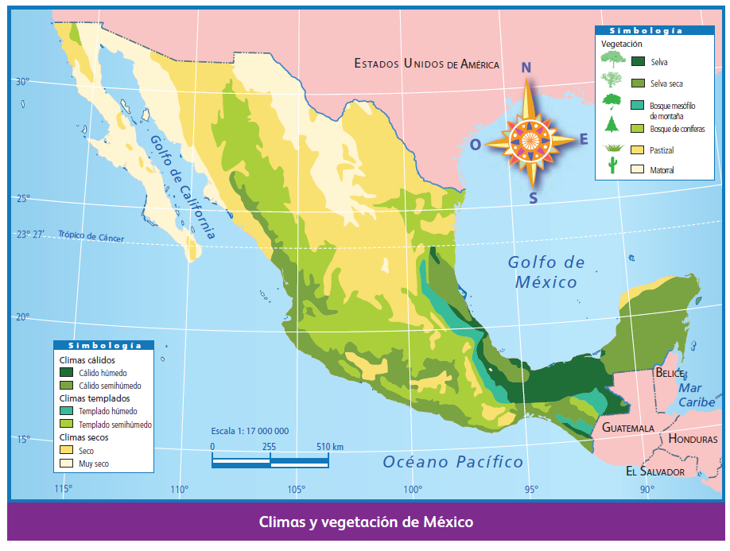

En el cuadro de Simbología, lo puedes ver más claramente

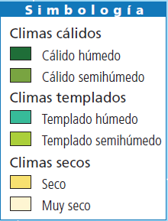

Como puedes ver, hay seis climas: cálido húmedo, cálido semihúmedo, templado húmedo, templado semihúmedo, seco y muy seco.

¡Tantos climas para un solo país! Como ya se mencionó, México es diverso en sus climas y vegetación.

- Observa con atención las siguientes imágenes para identificar a que clima pertenecen y en qué entidad se encuentran. Fíjate también el tipo de vegetación que hay en cada lugar.
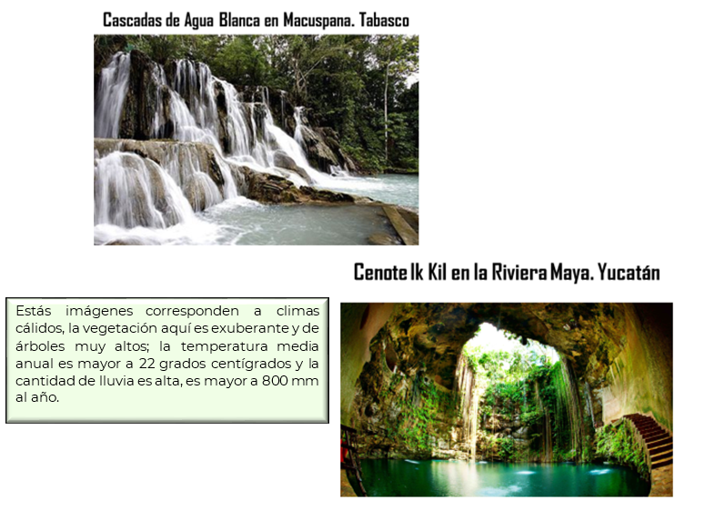

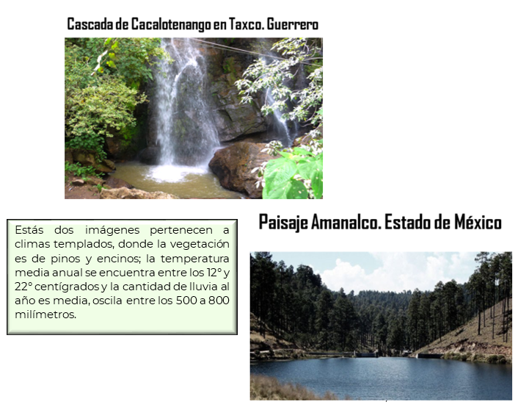

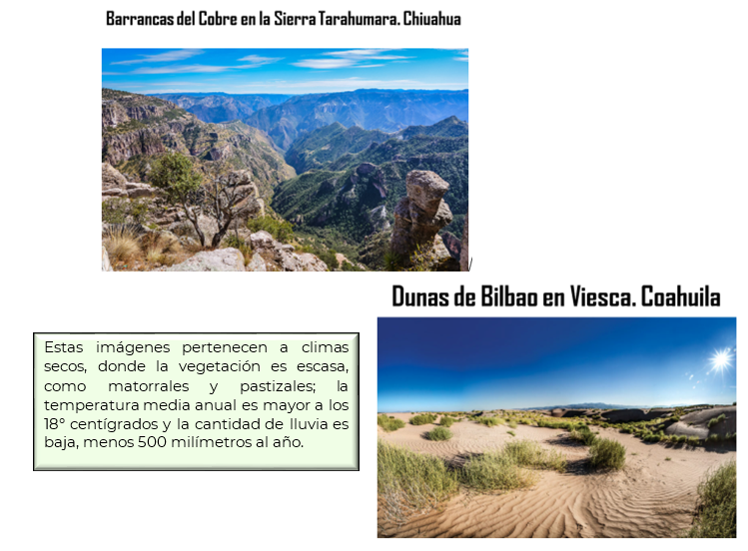

Como puedes ver, a cada clima, corresponde un tipo de vegetación en particular. Hay una relación directa entre el clima y el tipo de vegetación.

Observa la tabla de la página 32 de tu libro, donde se observa esta relación.

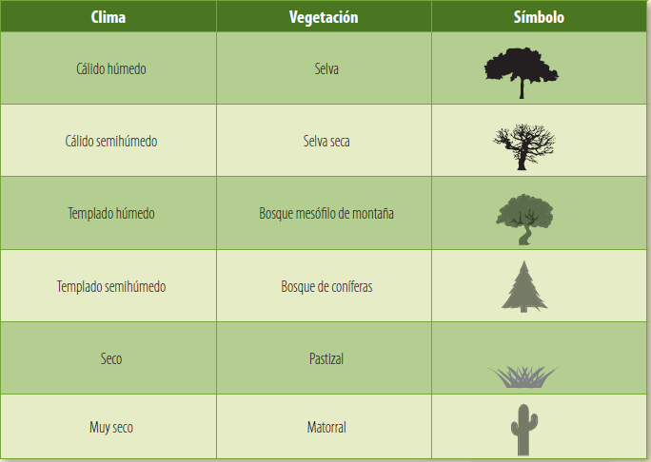

Lee con atención la siguiente explicación sobre los datos de temperatura y lluvia, cuando se habla de climas.

La temperatura indica el grado de calor o frío de un objeto, persona o animal. En el caso del clima, se mide la temperatura del aire. El instrumento utilizado para medir la temperatura es el termómetro que se encuentra en las estaciones meteorológicas, las encargadas de darnos el estado del tiempo durante el día en un lugar.

La precipitación anual o lluvia al año, es la cantidad de agua que cae a la superficie terrestre, se mide en milímetros (mm) utilizando un instrumento llamado pluviómetro.

Para que tengas mayor información, revisa en tu Atlas de México los mapas de las páginas 16 y 17, ahí encontrarás la distribución de la temperatura y precipitación anual a lo largo y ancho del territorio nacional.

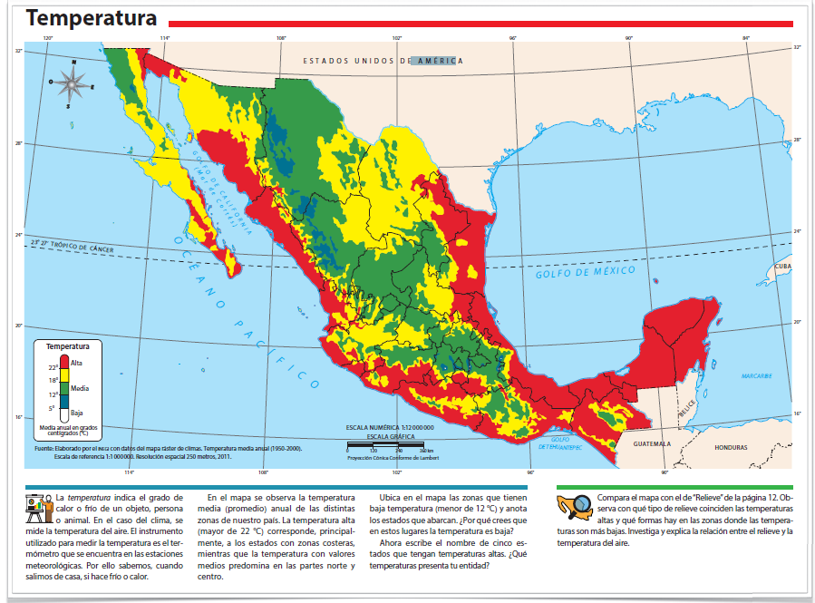

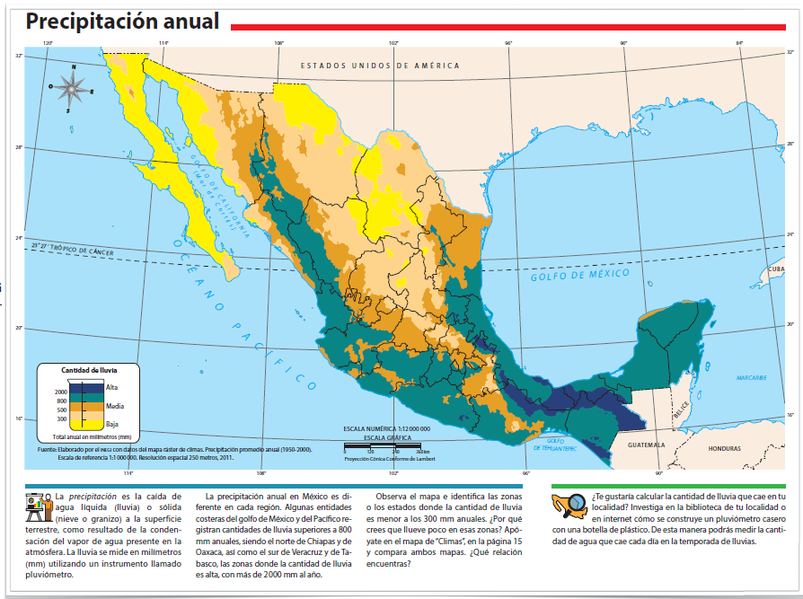

Observa nuevamente, con atención, el mapa “Climas y vegetación de México” donde puedes ver la distribución de los climas, con la vegetación que le corresponde. Te darás cuenta de la amplia riqueza natural de México.

El mapa lo puedes encontrar en la página 33 de tu libro de Geografía.

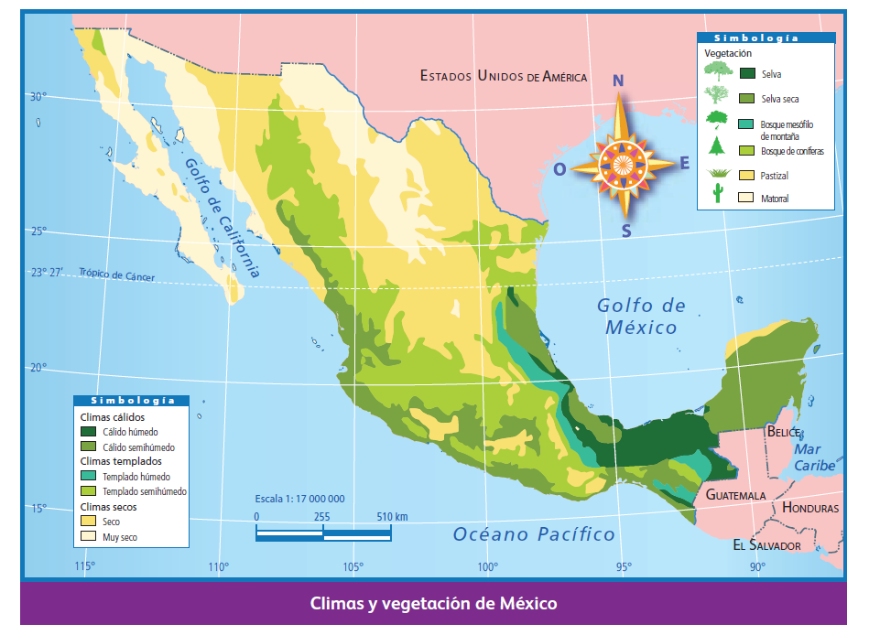

Los climas cálidos con vegetación de selva, se encuentran en el este y sureste del país que abarcan los estados de Veracruz, Tabasco, Campeche, Yucatán, Quintana Roo y al sur en el estado de Chiapas. También se localizan en la franja costera del pacífico, desde Nayarit hasta Chiapas.

Los climas templados con vegetación de bosques de conífera y de media montaña, se ubican en las entidades del centro del país y en los estados donde cruzan las sierras madres oriental y occidental.

Finalmente, los climas secos con vegetación de pastizal y matorral se localizan al norte del país como en los estados de Chihuahua, Coahuila, Nuevo León, Sonora, parte de Sinaloa y las entidades de la península de Baja California.

La amplia riqueza natural sobre los tipos de vegetación, son parte de un ecosistema, entendiendo por ecosistema a: el conjunto de especies en un área determinada que interactúan entre ellas, o a un sistema biológico constituido por una comunidad de seres vivos y el medio natural en que viven.

Observa el siguiente video que muestra la distribución de los tipos de vegetación en México y otros datos que te harán reflexionar. Ve los fragmentos que van, del inicio al minuto 4:22 y del 5:35 a 5:57.

- Ecosistemas de México (CONABIO)
https://www.youtube.com/watch?v=NAr27_PK0kw

Es muy importante conocer el impacto que generan los seres humanos al medio ambiente y valorar la importancia de los ecosistemas.

Reflexiona sobre la importancia de la riqueza natural del país y sobre las acciones para su cuidado y conservación.

México cuenta con diferentes regiones debido a la variedad de climas. No hay que olvidar que todos debemos cuidar y conservar las regiones naturales de nuestro país.

El Reto de Hoy:

Realiza la siguiente actividad.

Completa la actividad del libro de geografía de la página 32.

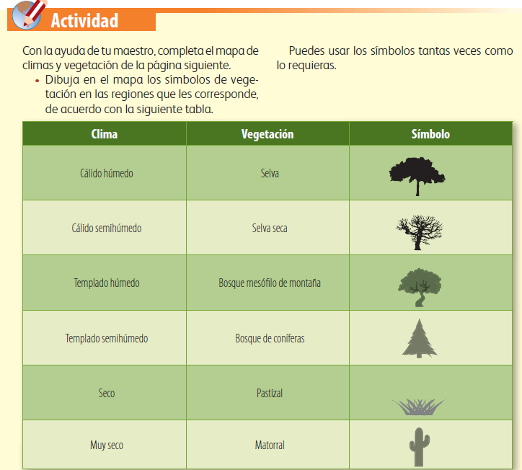

Platica con tu familia sobre lo que aprendiste, seguro les parecerá interesante y podrán decirte algo más.

¡Buen trabajo!

Gracias por tu esfuerzo
Para saber más:
Lecturas

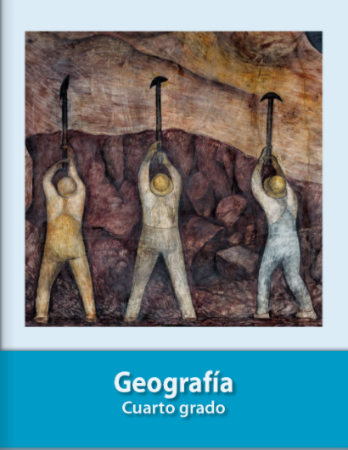
https://libros.conaliteg.gob.mx/20/P4GEA.htm

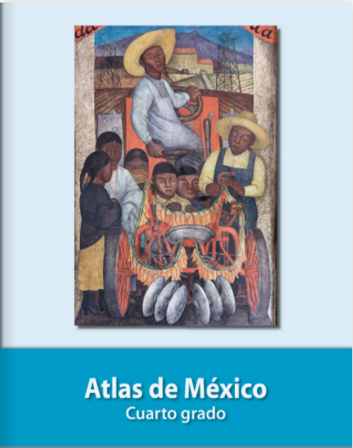
https://libros.conaliteg.gob.mx/20/P4AMA.htm

